Yomo Jógaoldal
Szoftverfejlesztés- és tesztelés
Melitta Szita, Nagy Alexandra, Mező Döner Patrik
2025/2026

Tartalomjegyzék

1. Bevezetés
2. Fejlesztési dokumentáció
2.1. Fejlesztői környezet
2.2. Választott technológiák
2.3. Adattárolás / adatbázis felépítése
2.4. Egy kiválasztott funkció részletes bemutatása
2.5. Tesztelési dokumentáció
3. Felhasználói dokumentáció
3.1. Rendszerkövetelmények
3.2. A weboldal indítása
3.3. A weboldal használata
4. Összefoglalás

1. Bevezetés

Bevezetés
A projekt keretében egy fiktív jóga- és wellness-stúdió weboldalát készítettük el. A weboldal a Yomo nevet kapta, ami a yoga és a home angol szavak összevonásából jött létre – már ezzel a választással is az volt a cél, hogy az oldal az alapvető hangulatot tükrözze: nyugodt, barátságos és otthonos érzetet sugalljon.

A témaválasztás során fontos szempont volt, hogy olyan weboldalt készítsünk, amelyen keresztül a frontend fejlesztés több különböző eleme is jól bemutatható. A jóga stúdió weboldala lehetőséget biztosított többek között navigációs elemek, szolgáltatáskártyák, óratípusok, oktatói bemutatkozások és regisztrációs űrlap kialakítására. Emellett egy olyan felhasználói folyamatot is létre lehetett hozni, amelyben a látogató kiválaszt egy számára megfelelő foglalkozást, majd közvetlenül eljut az adott órához tartozó jelentkezési felületre.

A projekt egyik fő célja egy egyszerűen használható és átlátható regisztrációs folyamat kialakítása volt. A főoldalon megjelenő jógaórák mindegyike rövid ismertetőt kapott, így a látogató már a jelentkezés előtt tájékozódhat az adott foglalkozás jellegéről. Az óra kiválasztását követően a felhasználó a regisztrációs oldalra kerül, ahol a választott óratípus automatikusan megjelenik a megfelelő mezőben.

A weboldal megtervezésekor fontos szempont volt az egységes vizuális megjelenés is. A Yomo arculatához természetes, nyugodt színeket választottunk: elsősorban zsályazöld, olívazöld, bézs és barna árnyalatokat alkalmaztunk. Ezek a színek a természetességet, a nyugalmat és a testi-lelki egyensúlyt hivatottak közvetíteni. A weboldal saját logót is kapott, amelyben a Yomo név kezdőbetűje, a „Y” egy stilizált emberalakot formáz.

A fejlesztés során azt terveztük, hogy a weboldal ne kizárólag statikus információkat jelenítsen meg, hanem egy ténylegesen végigjárható felhasználói folyamatot is biztosítson. Ennek része az óraválasztás, a jelentkezési űrlap kitöltése, valamint a jelentkezések későbbi tárolásának és kezelésének lehetősége.

2. Fejlesztési dokumentáció

2.1 Fejlesztői környezet
A fejlesztés során használt szoftverek
- Visual Studio Code – HTML, CSS és JavaScript forráskód szerkesztése
- Google Chrome – weboldal megjelenítésének és működésének ellenőrzése
- Chrome Developer Tools – hibakeresés, reszponzivitás és CSS ellenőrzése
- GitHub – a projekthez kapcsolódó információk megosztására szolgált
- chatGPT – a projekt haladása során több ponton is segített, szövegezés, kódok javítása, egységes áttekintésében is segített
- Google Sheet / Google App Script – adatbázis helyének létrehozása, e-mail kiküldése, mivel nincs e-mail szerver

2.2. Választott technológiák
HTML5
A weboldal tartalmi és szerkezeti alapját biztosította. Segítségével kerültek kialakításra többek között a navigációs elemek, szolgáltatások, órakártyák, oktatói rész és a regisztrációs űrlap.

CSS3
A vizuális megjelenést hivatott prezentálni. Ide tartoznak a színek, betűtépusok, kártyák, gombok és reszponzív megjelenés is.

JavaScript
Az oldal interaktív működését biztosítja, így ennek segítségével valósult meg a „beúszó” és egymáshoz képest késleltetett megjelenése, az óraválasztás továbbítása a regisztrációs oldalba.

Google Sheets és Google Apps Script
Mivel az utolsó pillanatban alakult úgy, hogy az adatbázist sem tudjuk máshová feltenni, így a számomra is ismert táblázatot gondoltam felhasználni, mint „adatbázis” kezelő, ahová beérkeznek a jelentkezések és a script seegített hozzá ahhoz, hogy a regisztrációs felület és a táblázat között legyen egy kapcsolat. A script fogadja az űrlapról érkező adatokat, majd elmenti a táblázatba, illetve automatikus visszaigazoló e-mail küldésére is használható.

2.3. Az adattbázis / adattárolás felépítése
A Yomo weboldal jelentkezéseinek tárolására egy Google Sheets-alapú adattárolási rendszer lett kialakítva. A megoldás célja az volt, hogy a weboldalon keresztül leadott jelentkezések automatikusan, valamint jól áttekinthető formában kerüljenek rögzítésre, továbbá a foglalások később egyszerűen kereshetők, szűrhetőek és ellenőrizhetőek legyenek.

Az adattárolás egy „Yomo – Jelentkezések” nevű google táblázatban történik, amely két munkalapot tartalmaz: „Jelentkezések”, valamint „Órák”.

A Jelentkezések munkalap minden elküldött foglalást külön sorban tárol és ezeket a következőképpen rögzíti:
Mező | Funkció
Foglalási azonosító | A rendszer által automatikusan generált egyedi azonosító
Beérkezés | A jelentkezés beérkezésének dátuma és időpontja
Név | A jelentkező neve
E-mail | A kapcsolattartáshoz és visszaigazoláshoz használt e-mail cím
Telefon | A jelentkező telefonszáma
Óra | A kiválasztott foglalkozás neve
Dátum | A kiválasztott foglalkozás dátuma
Időpont | A foglalkozás kezdési időpontja
Megjegyzés | A felhasználó által megadott opcionális megjegyzés
Státusz | A oglalás aktuális állapota, például „Foglalva”

Minden sikeres foglalkozás során létrehozásra kerül egy egyedi azonosító, például: YOMO-A4F82D71

Az Órák munkalap tartalmazza a foglalható foglalkozásokat és a hozzájuk tartozó alap adatokat.
Mező | Funkció
Óraazonosító | Az adott foglalkozás azonosítója
Óra | A foglalkozás neve
Dátum | A foglalkozás dátuma
Időpont | A foglalkozás kezdésének időpontja
Maximális férőhely | Az adott alkalomra jelentkezhető személyek maximális száma

Az adatok feldolgozása
A weboldal és a Google táblázat közötti kapcsolatot a Goggle Apps Script biztosítja. A weboldalon keresztül a felhasználó kitöltheti a jelentkezési űrlapot, majd a „Jelentkezés” gombra kattintva a JavaScript továbbítja az adatokat az Apps Script számára.
Tehát a folyamat
Yomo weboldal
↓
Jelentkezési űrlap
↓
Google App Script
↓
Órák munalap ellenőrzése
↓
Férőhely vizsgálata
↓
Jelentkezési munkalap
↓
Visszaigazoló e-mail

Tehát az App Script először ellenőrzi, hogy a kiválasztott óra, dátum és időpont megtalálható-e az „Órák” munkalapon, majd ezt követően megszámolja, hogy az adott foglalkozásra hány jelentkező van már a „Jelentkezések” munkalapon.

Ha a maximális létszám például 8 ő, a rendszer csak addig engedélyez új jelentkezést, amíg a foglalkozás száma el nem éri ezt az értéket. Amennyiben betelt a foglalkozás, úgy a jelentkezés nem kerül rögzítésre, valamint a falhasználó tájékoztatást kap arról, hogy másik időpontot kell választania.

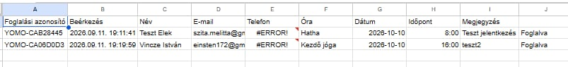

Automatikus visszaigazolás
Amennyiben a foglalkozásra sikeresen megtörtént, az App Script nemcsak rögzíti az adatokat, hanem automatikus visszaigazoló e-mailt is küld a felhasználó által megadott e-mail címre.
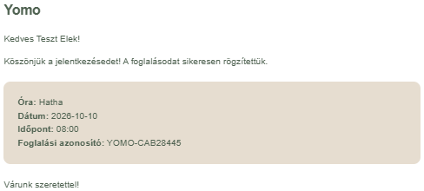
Az adatok kezelése
A Google Táblázat egyszerű adminisztrációs elületként is használható. A rögzített jelentkezések szűrhetőek például óratípusra vagy időpontra, így könnyen megállapítható, hogy egy adott foglalkozásra kik és hányan jelentkeztek.

2.4. Egy kiválasztott funkció részletes bemutatása
Az órakártyák interaktív működése és megjelenése
A Yomo weboldal egyik kiemelt funkciója a főoldalon található óraválasztó rendszer. A látogatók különálló kártyákon tekinthetik meg az elérhető jógaórákat, azok rövid ismertetőjével együtt. A kártyák kialakításánál fontos szempont volt, hogy vizuálisan egységesen illeszkedjenek az oldal arculatához, ugyanakkor egyértelműen jelezzék, hogy az egyes foglalkozások kiválaszthatók.

A funkció három frontend-technológia együttes használatával valósult meg: a HTML biztosítja az órakártyák szerkezetét, a CSS felel azok vizuális megjelenéséért és interaktív állapotaiért, míg a JavaScript gondoskodik arról, hogy a kiválasztott foglalkozás adata továbbításra kerüljön a regisztrációs oldalra.

HTML – a kártya szerkezete
Minden óratípus saját kártyát kapott, amely tartalmazza a foglalkozás nevét, rövid leírását és a jelentkezési oldalra mutató hivatkozást. A hivatkozás URL-paraméterben továbbítja a kiválasztott óratípust.

például: <a href="registration.html?class=Hatha">
a „?class=Hatha” az, ami továbbítja a kiválasztott foglalkozást a kiválasztott „Hatha” óra foglalkozáshoz.

CSS – vizuális megjelenés
A kártyák megjelenését CSS segítségével alakítottuk ki. Az oldal egységes arculatának megtartása érdekében a Yomo természetes, zsályazöld, olívazöld, barna és bézs színvilágát alkalmaztuk. Az interaktív elemek hover állapotot is kaptak, így a felhasználó vizuális visszajelzést kap arról, hogy az adott elem kattintható.

Ezen felül a CSS segíti a:
- kártyák grid elrendezését
- térközöket, lekerekítéseket
- kis nyíl/gomb változását
- reszponzív átrendeződést
JavaScript – a kiválasztott óra eldolgozása
Az URL-ben továbbított értéket a regisztrációs oldal JavaScript segítségével olvassa ki. Amennyiben az óratípus megtalálható a regisztrációs űrlap választási lehetőségei között, a program automatikusan beállítja azt. Ennek köszönhetően a felhasználónak nem szükséges ismét kiválasztania ugyanazt a foglalkozást.

A regisztrációs oldalon a JavaScript kiolvassa a böngésző URL-jéből a class paramétert.

Például:
const params = new URLSearchParams(window.location.search);
const requestedClass = params.get("class");

Ha a felhasználó erre kattintott: registration.html?class=Hatha
akkor: requestedClass
értéke: Hatha

Ezután a JavaScript megkeresi az óraválasztó mezőben a megfelelő lehetőséget, és automatikusan kiválasztja azt
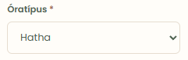
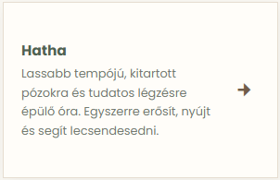
2.5. Tesztelési dokumentáció
Teszt | Elvárandó eredmény | Eredmény
Főoldal betöltése | Minden elem megfelelő módon megjelenik | Sikeres
Navigáció használata | A megfelelő szekcióra ugrik | Sikeres
Óra kiválasztása | A regisztrációs oldalon a kiválasztott óratípus jelenik meg | Sikeres
Kötelező mező üresen marad | Az űrlap nem küldhető el | Sikeres
Érvényes e-mail megadása | A rendszer elfogadja | Sikeres
Mobilnézet | Az oldal megfelelően alkalmazkodik | Sikeres
Jelentkezés elküldése | Az adat bekerül a táblázatba | Sikeres
Betelt óra kiválasztása | A rendszer nem enged új jelentkezést, ha betelt az órakeret | Sikeres

3. Felhasználói dokumentáció

3.1. Mi szükséges a weboldal megtekintéséhez
A Yomo weboldal használatához internetkapcsolat és modern webböngésző szükséges. Az oldal Google Chrome, Microsoft Edge és Mozilla Firefox böngészőkben egyaránt megtekinthető. A weboldal használatához külön program telepítése nem szükséges.

3.2. Kezdőoldal / belépés
A weboldal használatához regisztrált felhasználói fiók, felhasználónév vagy jelszó nem szükséges. Az oldal megnyitását követően a látogató közvetlenül a kezdőoldalra jut.

3.3. A weboldal használata
1. Főoldal
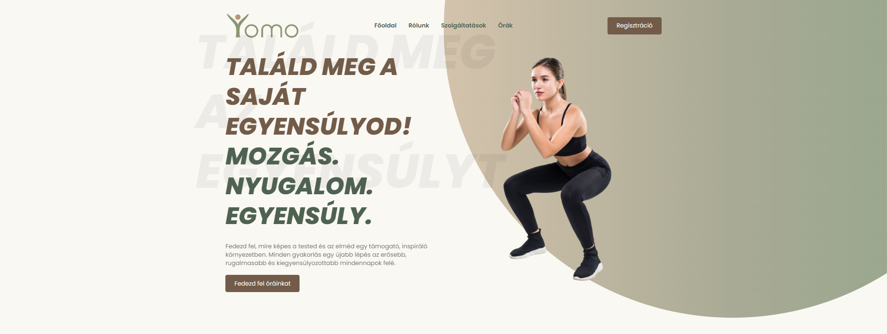
A weboldal megnyitásakor a látogató a Yomo főoldalára érkezik. A navigációs résszel („Főoldal”, „Rólunk”, „Szolgáltatások”, „Órák”, „Regisztráció”) az oldal főbb részei közvetlenül elérhetőek.

2. Szolgáltatások
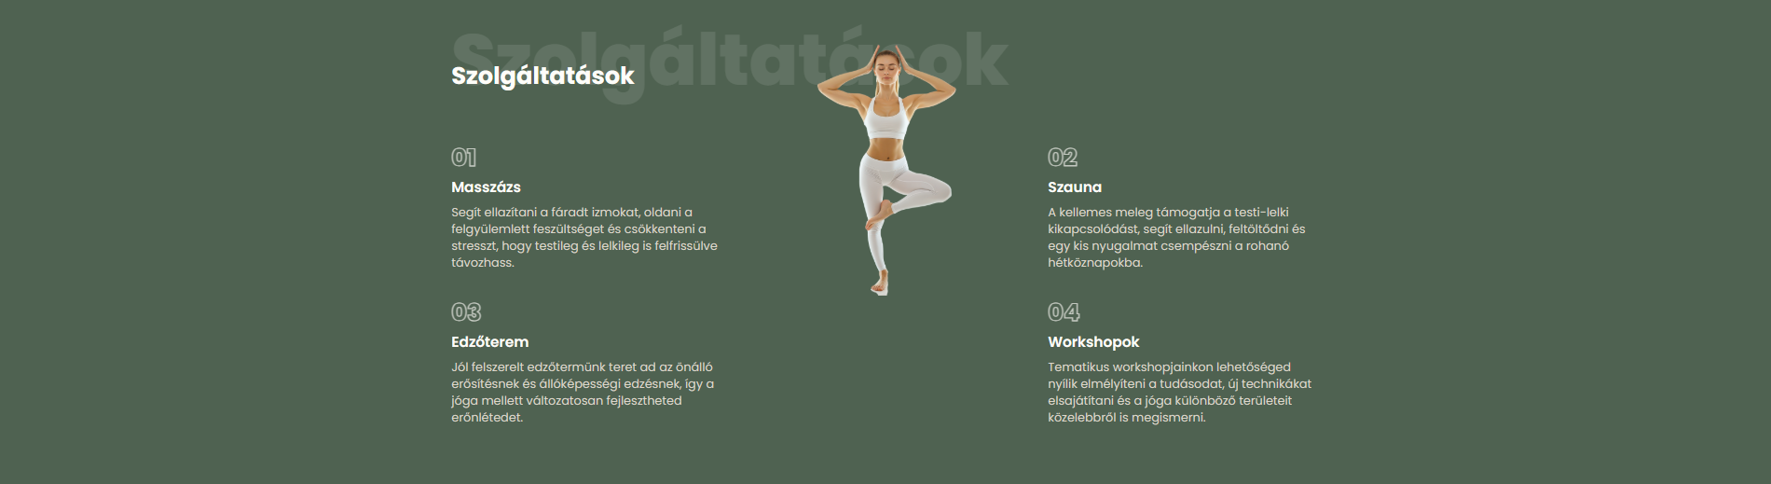
A szolgáltatások között elérhető a „Masszázs”, „Szauna”, „Edzőterem” és a „Workshopok”; ez a későbbiekben hozzáadható lenne az órafoglaláshoz vagy akár külön is igénybe vehető.

3. Jógaórák
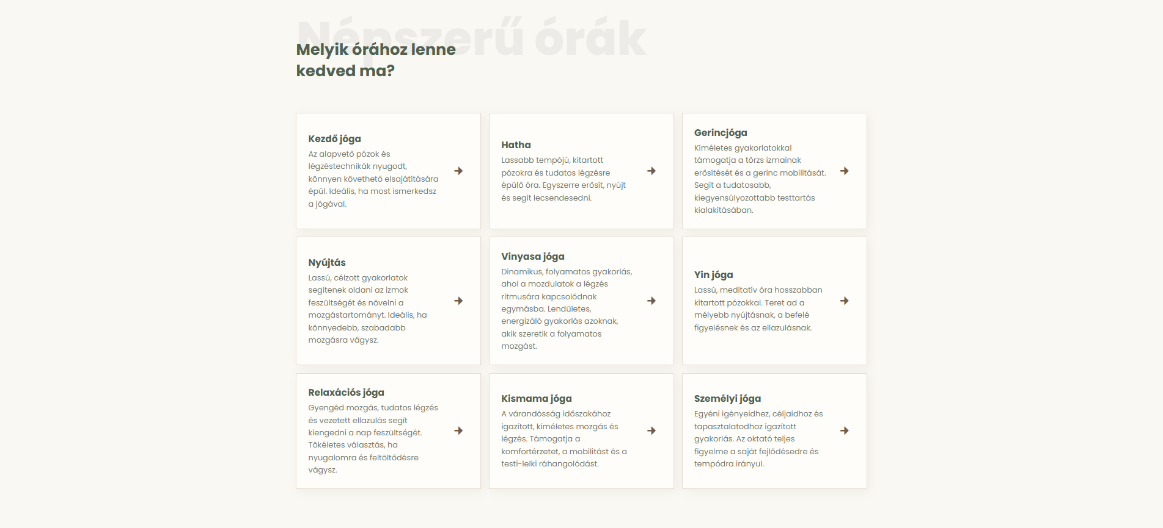
Az órák kiválasztása előtt elolvasható maga az óra típusa, valamint az órák rövid leírása, a kis nyilacskák pedig lényegében a regisztrációs felületre vinnék át az embert.

4. Űrlap kitöltése
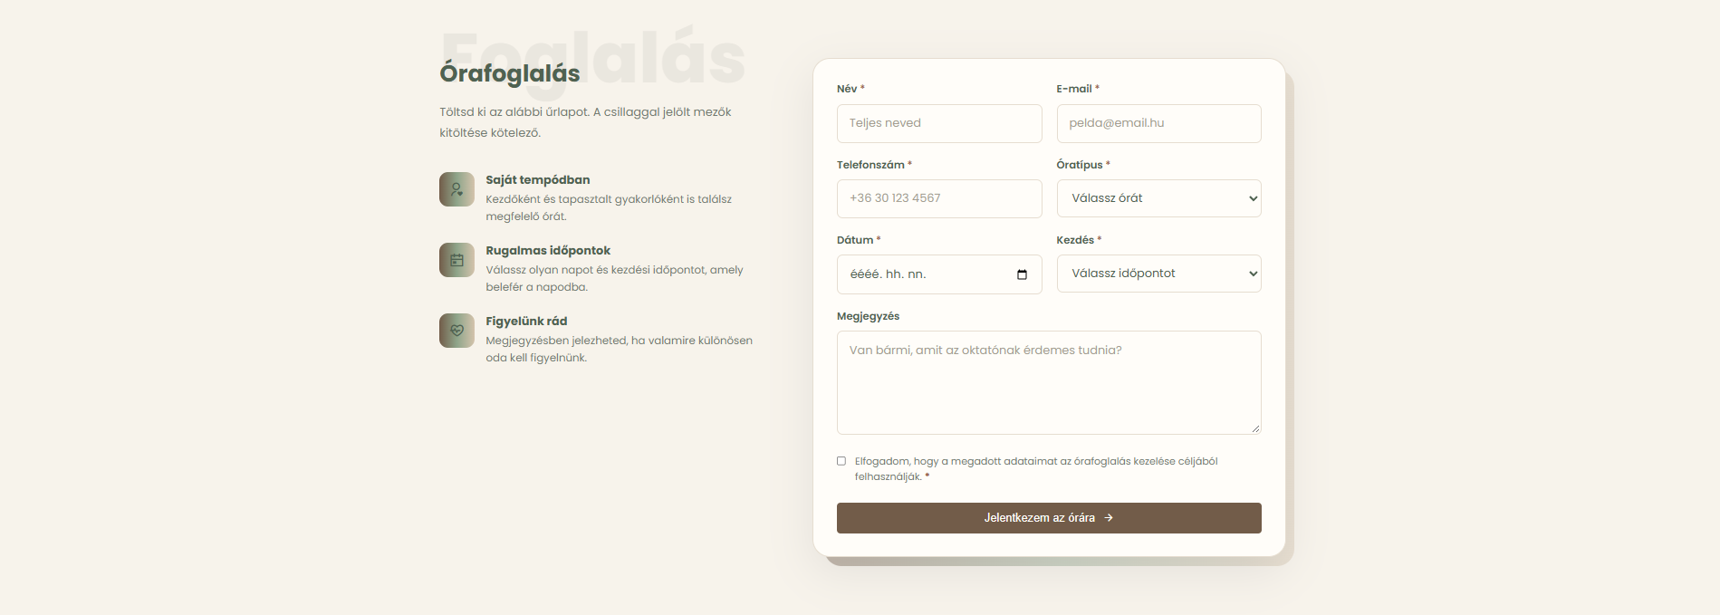
A jelentkezéshez a elhasználó megadja a szükséges személyes és kapcsolattartási időpontot, kiválaszthatja az óratípust, valamint a kívánt időpontot is.

5. Jelentkezés rögzítése
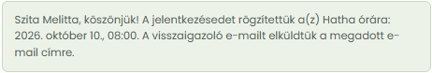
A sikeres jelentkezés során ezt a felugró üzenetet láthatja majd a felhasználó.

6. Visszaigazoló e-mail
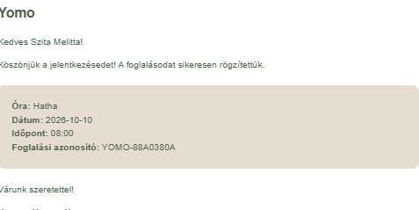

4. Összefoglalás
A projekt során sikerült egy egységes arculattal rendelkező, működő jóga- és wellnessstúdió weboldalt létrehoznunk. A Yomo weboldal bemutatja a stúdió szolgáltatásait, óratípusait és oktatóit, valamint lehetőséget biztosít a felhasználók számára egy kiválasztott foglalkozásra történő jelentkezésre.

A fejlesztés során kiemelt figyelmet fordítottunk az egyszerű használhatóságra, az egységes megjelenésre és arra, hogy az oldal különböző eszközökön is megfelelően használható legyen.

Összességében a projekt lehetőséget adott arra, hogy a tanult frontend technológiákat egy összetettebb, gyakorlati feladat keretében alkalmazzuk, és megtapasztaljuk egy webes projekt megtervezésének, fejlesztésének és dokumentálásának teljes folyamatát.

